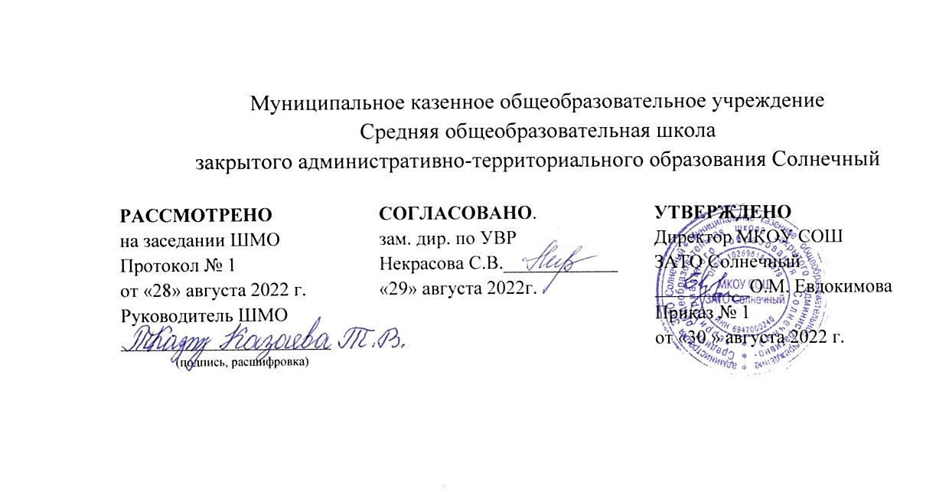
РАБОЧАЯ ПРОГРАММА
по учебному предмету
«Родная (русская) литература»
для 10 класса
на 2022-2023 учебный год

Составитель:
Шайфигулина О.С.,
учитель русского языка и литературы

п. Солнечный Тверской обл.
2022 уч.г

Пояснительная записка
Рабочая программа по родной (русской) литературе разработана в соответствии с учётом требований Федерального государственного образовательного стандарта и Примерной основной образовательной программы к результатам освоения обучающимися образовательной программы среднего общего образования Учебный предмет «Родная (русская) литература» изучается в 10 классе в объеме 0,5 часа в неделю, 17 часов в год

Планируемые результаты освоения учебного предмета
Выпускник на базовом уровне научится:
-демонстрировать знание основных произведений отечественной литературы, приводя примеры двух или более текстов, затрагивающих общие темы или проблемы;
-в устной и письменной форме обосновывать выбор художественного произведения для анализа, приводя в качестве аргумента как тему (темы) произведения, так и его проблематику (скрытые в нем смыслы и подтексты);
- в устной форме, а также в письменной форме использовать для раскрытия тезисов своего высказывания указание на соответствующие фрагменты произведения, носящие проблемный характер и требующие анализа;
-в устной и письменной форме давать объективное изложение текста, характеризуя произведение, выделять две (или более) основные темы или идеи произведения, показывать их развитие в ходе сюжета, их взаимодействие и взаимовлияние, в итоге раскрывая сложность созданного художественного мира произведения;
-обобщать и анализировать свой читательский опыт, анализировать жанрово-родовой выбор автора; раскрывать особенности развития и связей элементов художественного мира произведения, место и время действия; способы изображения действия и его развития, способы введения персонажей и средства раскрытия и/или развития их характеров;
-определять контекстуальное значение слов и фраз, используемых в художественном произведении (включая переносные и коннотативные значения), оценивать их художественную выразительность с точки зрения новизны, эмоциональной и смысловой наполненности, эстетической значимости.
-анализировать авторский выбор определенных композиционных решений в произведении, раскрывая, как взаиморасположение и взаимосвязь его частей определяет структуру произведения и обусловливает его эстетическое воздействие на читателя (например, выбор зачина и концовки произведения, открытого или закрытого финала, противопоставлений в системе образов
персонажей и пр.);
-анализировать произведения или их фрагменты, в которых для осмысления точки зрения автора и/или героев требуется отличать, что прямо заявлено в тексте, от того, что действительно подразумевается (например, сатира, сарказм, ирония или гипербола);
- осуществлять следующую продуктивную деятельность:
-давать развернутые ответы на вопросы об изучаемом на уроке произведении или создавать небольшие рецензии на самостоятельно прочитанные произведения, демонстрируя целостное восприятие художественного мира произведения на разных его уровнях в их единстве и взаимосвязи и понимание принадлежности произведения к литературному направлению (течению) и культурно-исторической эпохе (периоду);
-давать историко-культурный комментарий к тексту произведения (в том числе и с использованием ресурсов музея, специализированной библиотеки, интернет-ресурсов и т. д.)

Выпускник получит возможность научиться:
-анализировать художественное произведение в сочетании воплощения в нем объективных законов литературного развития и субъективных черт авторской индивидуальности;
-анализировать художественное произведение во взаимосвязи литературы с другими областями гуманитарного знания (философией, историей, психологией и др.);
- анализировать одну из интерпретаций эпического, драматического или лирического произведений (например, кино- или театральную постановку; запись художественного чтения; серию иллюстраций к произведению), оценивая то, как интерпретируется исходный текст;
-узнать об историко-культурном подходе в литературоведении;
-узнать об историко-литературном процессе XIX и XX веков;
-узнать о соотношении и взаимосвязях литературы с историческим периодом, эпохой;
-анализировать произведения современной литературы;
-рассматривать книгу как нравственный ориентир;
-свободно и целенаправленно использовать конкретные понятия теории литературы, предусмотренные программой, и их соотношение: роды литературы (эпос, лирика и драма), жанры всех трех родов, литературные направления и проч.

Содержание учебного предмета «Литература»
Проблемно-тематические блоки
1.Личность (человек перед судом своей совести, человек-мыслитель и человек-деятель, я и другой, индивидуальность и «человек толпы», становление личности: детство, отрочество, первая любовь; судьба человека; конфликт долга и чести; личность и мир, личность и Высшие начала).
Даль Владимир Иванович (1801-1872) «Толковый словарь живого великорусского языка», сказки.
Ф.М. Достоевский Роман «Идиот» (обзор). Судьба и облик главного героя романа – князя Мышкина.
2.Личность и семья (место человека в семье и обществе, семейные и родственные отношения; мужчина, женщина, ребенок, старик в семье; любовь и доверие в жизни человека, их ценность; поколения, традиции, культура повседневности).
А.В. Сухово-Кобылин «Свадьба Кречинского»
Л.Н. Толстой «Смерть Ивана Ильича», «Отец Сергий»
А.П. Чехов Рассказы «Душечка», «Дама с собачкой». Пьеса «Три сестры»
3.Личность – общество – государство (влияние социальной среды на личность человека; человек и государственная система; гражданственность и патриотизм; интересы личности, интересы большинства/меньшинства и интересы государства; законы морали и государственные законы; жизнь и идеология).
Д.В. Григорович Рассказ «Гуттаперчевый мальчик»
Аксаков Константин Сергеевич, поэзия, публицистика
Герцен Александр Иванович (1812-1870) «Кто виноват?»
4.Личность – природа – цивилизация (человек и природа; проблемы освоения и покорения природы; проблемы болезни и смерти; комфорт и духовность; современная цивилизация, ее проблемы и вызовы).
Глинка Федор Николаевич (1876-1880) поэмы «Карелия» и «Таинственная капля».«Духовные стихотворения».
В.М. Гаршин Рассказ «Красный цветок»
5.Личность – история – современность (время природное и историческое; роль личности в истории; вечное и исторически обусловленное в жизни человека и в культуре; свобода человека в условиях абсолютной несвободы; человек в прошлом, в настоящем и в проектах будущего).
Г.И. Успенский Эссе «Выпрямила»
Ю.О. Домбровский Роман «Факультет ненужных вещей»
В.Ф. Тендряков Рассказы: «Пара гнедых», «Хлеб для собаки»

УЧЕБНО-ТЕМАТИЧЕСКОЕ ПЛАНИРОВАНИЕ (0,5ч)
10 класс

№ | Тема раздела | Количество часов
1 | Личность | 4
2 | Личность и семья | 4
3 | Личность – общество – государство | 3
4 | Личность – природа – цивилизация | 2
5 | Личность – история – современность | 4
 | Итого: | 17

Календарно-тематическое планирование по родной (русской)
литературе
для 10 класса:17 часов (0.5 часа в неделю)

№ п/п | Дата  по плану | Факт | Тема урока
Проблемно-тематический блок «Личность»

1 |  |  | Даль Владимир Иванович «Толковый словарь живого великорусского языка»: человек-мыслитель и человек-деятель.
2 |  |  | Нравственная основа сказок В.И. Даля
3 |  |  | Ф.М. Достоевский «Идиот» (обзор): человек перед судом своей совести, я и другой, индивидуальность и «человек толпы»
4 |  |  | Судьба человека; конфликт долга и чести: образ князя Мышкина.
Проблемно-тематический блок «Личность и семья» (4ч)

5 |  |  | Особенности драматургии А.В. Сухово-Кобылина. Трилогия «Свадьба Керчинского»: семейные и родственные отношения в комедии
6 |  |  | Место человека в семье и обществе: Л.Н. Толстой «Смерть Ивана Ильича»
7 |  |  | Истинные и ложные ценности в повести Л.Н. Толстого «Отец Сергий»
8 |  |  | Мужчина и женщина, любовь и доверие в жизни человека в прозе А.П. Чехова А.П. Чехов «Три сестры»: поколения, традиции, культура повседневности
Проблемно-тематический блок «Личность- общество-государство» (3ч)

9 |  |  | Д.В. Григорович рассказ «Гуттаперчевый мальчик»: влияние социальной среды на личность человека
10 |  |  | Человек и государственная система; гражданственность и патриотизм в публицистике К.С. Аксакова
11 |  |  | Интересы личности, интересы большинства/меньшинства и интересы государства в романе А.Герцена «Кто виноват?» Художественные особенности прозы А. Герцена
Проблемно-тематический блок «Личность-природа-цивилизация» (2ч)

12 |  |  | Человек и природа; проблемы освоения и покорения природы в поэзии Ф.Н. Глинки. «Духовные стихотворения».
13 |  |  | Поэтика рассказов В.М. Гаршина: цивилизация, ее проблемы и вызовы
Проблемно-тематический блок «Личность-история-современность» (4ч)

14 |  |  | Особенности творчества Г.И. Успенского. Эссе «Выпрямила», рассказ «Пятница»
15 |  |  | Ю.О. Домбровский Роман «Факультет ненужных вещей»  (обзор)
16 |  |  | В.Ф. Тендряков Рассказы: «Пара гнедых», «Хлеб для собаки»
17 |  |  | Итоговый урок. Систематизация и обобщение изученного

